

Conceptos básicos de redes y “networking”

**Breve descripción:**

Este componente aborda aspectos generales y claves sobre las redes de datos. Con su estudio responsable, el aprendiz estará en capacidad de interconectar diferentes dispositivos para compartir recursos e información; sabrá gestionar los elementos y componentes que facilitan y posibilitan tal comunicación, tales como dispositivos y otras redes. Con ello, sabrá incrementar la productividad y facilitar el acceso a los recursos.

**Septiembre 2023**

Tabla de contenido

Introducción 1

1. Definición y generalidades de redes de datos 3

2. Modelos de referencia 5

3. Protocolos de comunicación 7

4. Puertos de comunicación 10

5. Medios de transmisión 12

6. Recursos compartidos 14

Síntesis 15

Material complementario 17

Glosario 18

Referencias bibliográficas 20

Créditos 21

Introducción

En este punto, se inicia el estudio del componente formativo **conceptos básicos de redes y “networking**”; tenga un primer acercamiento con los temas y conceptos que aquí se desarrollarán, explorando el video que se propone a continuación. ¡**Éxitos**!

1. Conceptos básicos de redes y “networking”



[Enlace de reproducción del video](https://youtu.be/LZ9YhX64cm4?si=Blj3cWA6rP89s_du)

|  |
| --- |
| **Síntesis del video: Conceptos básicos de redes y “networking”** |
| Las redes de datos son aquellas que permiten interconectar diferentes dispositivos con el propósito de compartir recursos e información. Para que la comunicación se dé entre los dispositivos y otras redes, es necesaria una serie de elementos y componentes que faciliten e incrementen la productividad y el acceso a los recursos.  En este componente formativo se desarrollarán conocimientos relacionados con la definición y generalidades de redes de datos, modelos de referencia como OSI (Interconexión de Sistemas Abiertos), TCP / IP, así como los protocolos y puertos de comunicación, medios de transmisión y recursos compartidos.  Con este material se podrá aprender a configurar dispositivos de cómputo de acuerdo con especificaciones del diseño y protocolos técnicos; así se podrán planear actividades de configuración de “hardware”, dispositivos de cómputo y sistemas operativos necesarios para la implementación y despliegue de servicios y aplicaciones. |

# Definición y generalidades de redes de datos

Las redes de datos son la interconexión de dos o más dispositivos conectados entre sí, a través de un medio de transmisión, con el propósito de compartir recursos e información. Una definición más formal de una red de datos o red de computadores es un conjunto de equipos (computadoras y dispositivos), conectados por medio de cables, señales, ondas o cualquier otro método de transporte de datos, para compartir información (archivos), recursos (discos, impresoras, programas, etc.) y servicios (acceso a una base de datos, internet, correo electrónico, chat, juegos, etc.). A cada una de las computadoras conectadas a la red se le denomina un nodo (Mansilla, 2015).

Las redes de datos tienen por función potenciar e incrementar la productividad de las organizaciones al permitir que todos los dispositivos que se encuentran conectados puedan acceder a los recursos que se encuentran compartidos. En los últimos años la tecnología ha entrado a jugar un papel preponderante en el desarrollo y evolución de las organizaciones; cada vez está más inmersa en todos los procesos y actividades empresariales, personales y cotidianas.

Las redes han permitido que los servicios y el acceso a estos recursos sea cada vez más necesario, ya que se requiere tener en todo momento trabajo en equipo, colaborativo y la integración entre los diferentes recursos tecnológicos, esto es lo que se conoce como “networking”.

Para que las redes puedan interconectarse y trabajar en red, se requiere de una serie de componentes desde el punto de vista físico y lógico, dentro de los cuales se destacan los siguientes:

1. Componentes físicos y lógicos del trabajo en red

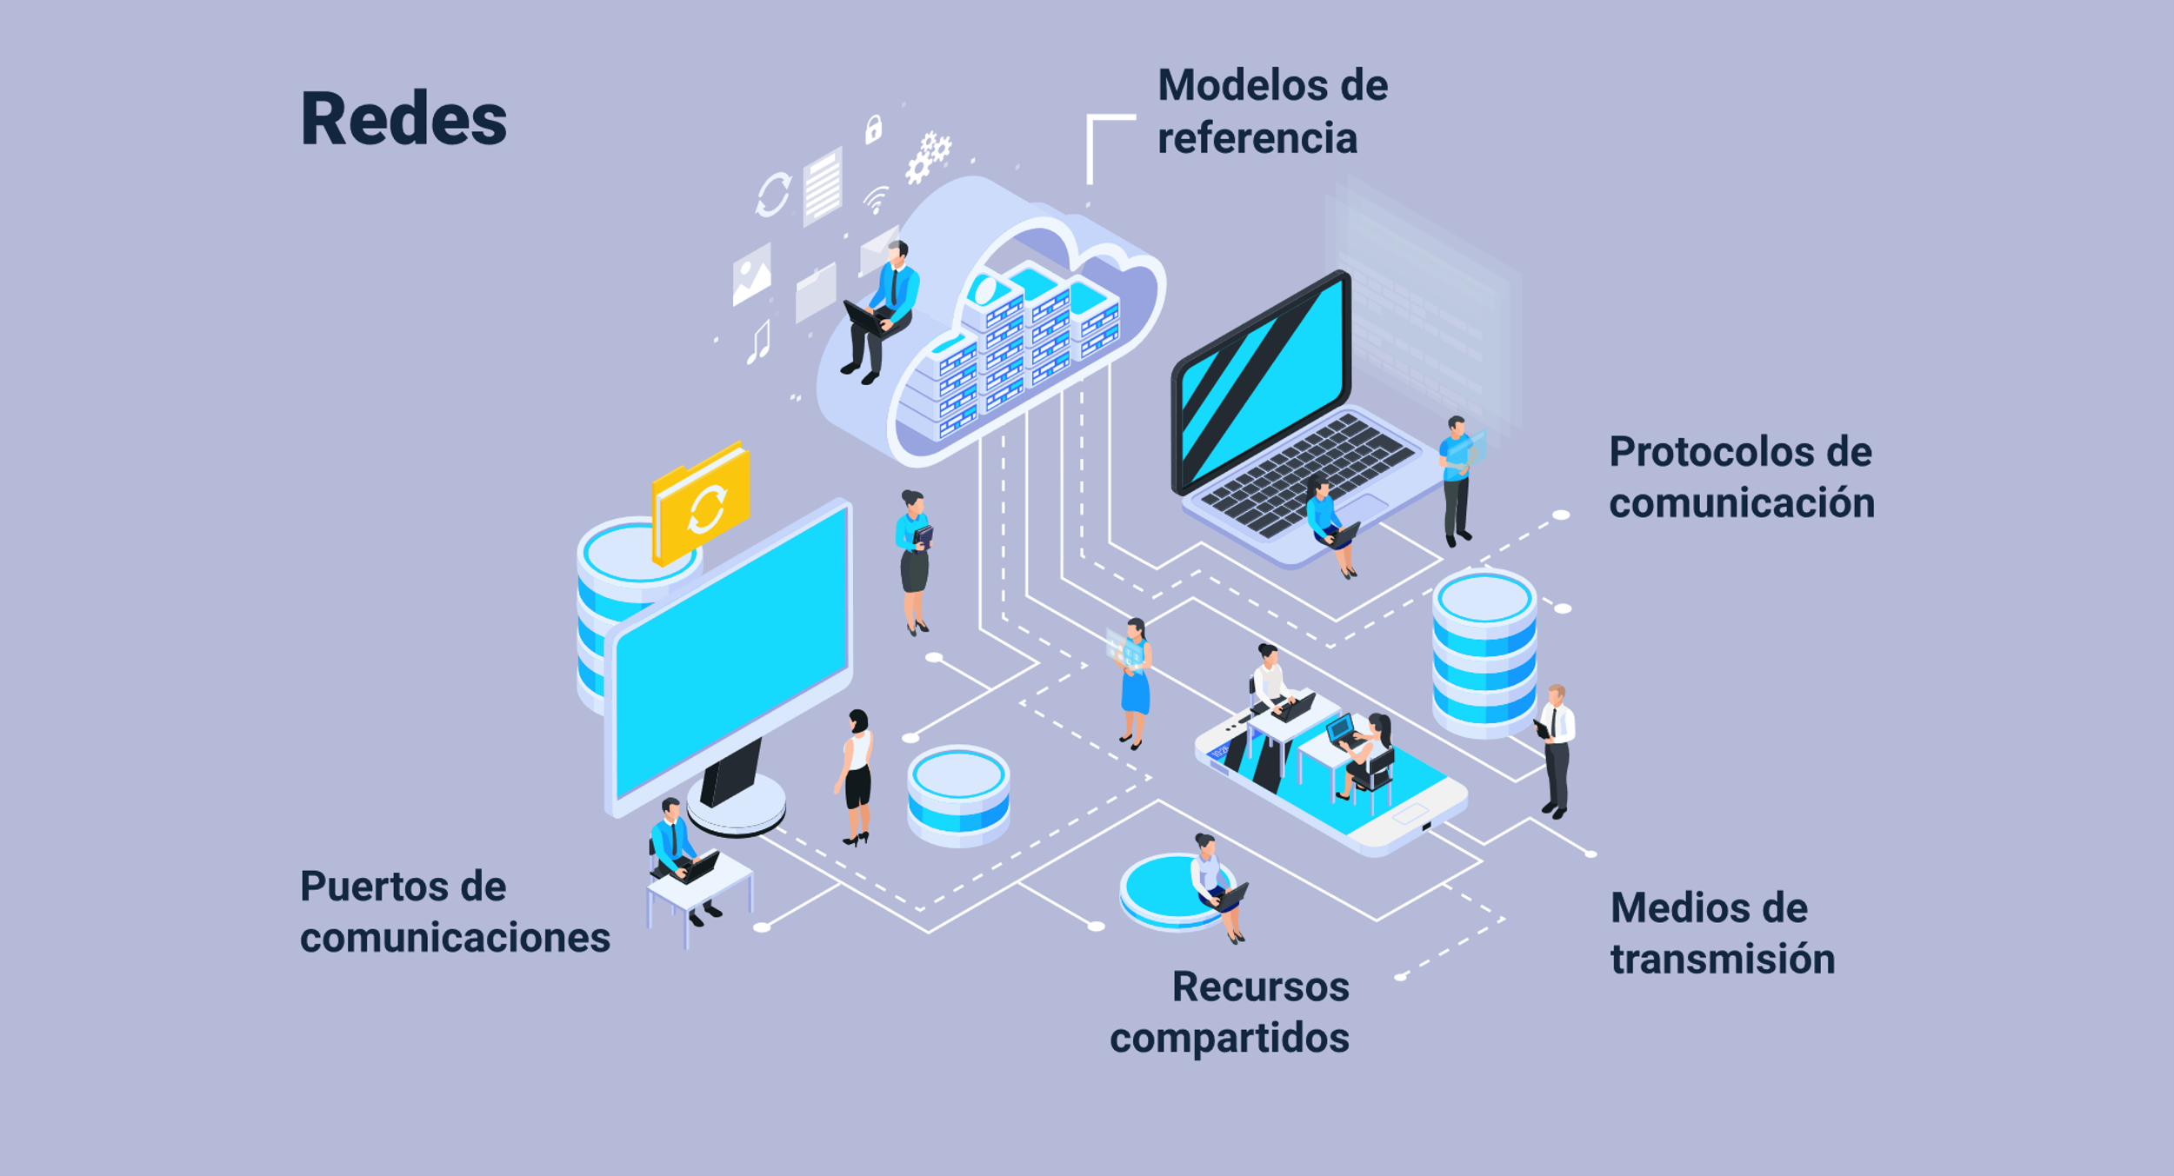

Como destaca la figura inmediatamente anterior, algunos de los componentes más importantes para la interconexión de las redes son:

* Modelos de referencia
* Protocolos de comunicación
* Puertos de comunicaciones
* Recursos compartidos
* Medios de transmisión

# Modelos de referencia

Los modelos de referencia se basan en la definición de una serie de capas, las cuales tienen cada una sus propias funciones y características, que se encargan de resolver un problema diferente en la comunicación; cada fase tiene un orden específico y cada una se sustenta en la capa anterior.

En relación con los modelos de referencia, tenga presente los siguientes aspectos:

1. **Propósito e intencionalidad**. Los modelos de referencia tienen como propósito asistir en la comprensión más clara y sencilla de las funciones y los procesos involucrados en la interconexión de los diferentes dispositivos de red.
2. **Forma de operación**. Para cumplir el propósito de los modelos de referencia, se establece una serie de capas que, más que entrar en los detalles de las especificaciones técnicas requeridas en cada una de ellas, ayudan en la comprensión de lo que sucede, contribuyendo en el logro de un mejor entendimiento de las funciones y procesos involucrados.
3. **Histórico de los modelos de referencia**. Al inicio del desarrollo de la tecnología y más propiamente de la computación, los diferentes fabricantes construían sus equipos y dispositivos para que fueran compatibles con dispositivos de sus propias marcas, lo que no facilitaba la interconexión de equipos y dispositivos de fabricantes distintos.
4. **Estandarización**. La situación anterior llevó a la necesidad de estandarizar; de esta manera se permitió la interconexión de una amplia gama de dispositivos, sin importar fabricante o tipo de “software”. Para que el intercambio de información sea posible se requiere el establecimiento de una serie de estándares.

Entre las organizaciones más destacadas, dedicadas a la construcción de tales estándares, se encuentran:

* **ISO**: Organización de Estándares Internacional
* **ANSI**: Instituto Nacional Americano de Normalización
* **TIA**: Asociación de Industrias Telecomunicaciones
* **IEEE**: Instituto de ingenieros electrónicos y eléctricos
* **EIA**: Asociación de Industrias Electrónicas
* **ITU**: Unión Internacional de Telecomunicaciones

ISO definió un modelo de referencia como estándar para posibilitar las comunicaciones electrónicas a nivel global, conocido como el modelo OSI (Interconexión de Sistemas Abiertos). Para el caso de IEEE, es el organismo encargado de fijar los estándares para los elementos físicos de una red, cables, conectores e interfaces.

# Protocolos de comunicación

La comunicación, es un proceso abierto y de naturaleza diversa. Cuenta, en cualquiera de sus formas (como en la comunicación de equipos, por ejemplo), con una serie de elementos y actores que intervienen en ella; dentro de los cuales se pueden encontrar:

1. **El emisor**. Que es el encargado del origen del mensaje (personas o dispositivos).
2. **El destino**. Quien es el receptor del mensaje y también pueden ser personas o dispositivos.
3. **El canal**. Es decir, aquel o aquellos medios por donde el mensaje viaja.
4. **El código**. Cuyo lenguaje es utilizado para formar el mensaje.
5. **El mensaje**. Es el elemento a transmitir (datos, información, cifras, contenidos, etc).
6. Elementos de la acción comunicativa

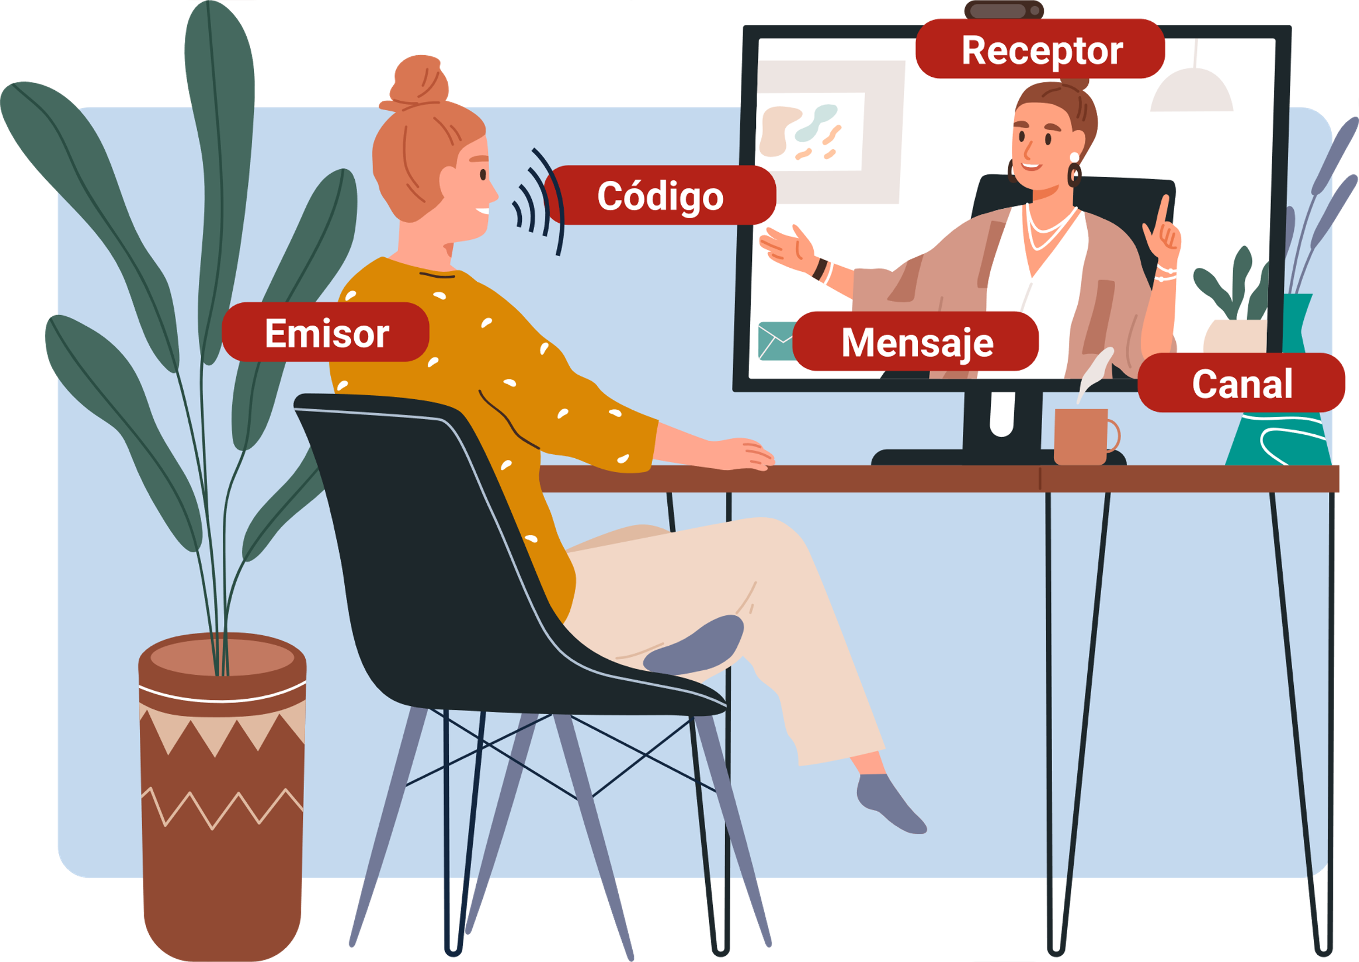

Como se evidencia en la figura anterior, toda comunicación debe contar con un emisor, un mensaje a enviar y un código que permite que el mensaje viaje por un canal. Para que ambos actores puedan interactuar se requiere contar con un código o lenguaje común, el cual permite que se puedan entender; ese estándar o lenguaje común, es lo que conocemos como un protocolo de comunicaciones, el cual es un conjunto de normas que están obligadas a cumplir todos los dispositivos, hardware y software que intervienen en una comunicación de datos entre computadoras y demás dispositivos, sin estas reglas o estándares la comunicación resultaría caótica y por tanto imposible.

Dependiendo de los servicios a los cuales accedemos a través de las redes de computadores, se define el protocolo de comunicación que se deberá emplear en la interacción entre el usuario que solicita y accede al servicio, y el dispositivo que se lo entrega; en general en la transmisión y recepción de los datos podemos encontrar dos grandes familias de protocolos que se resumen en:

1. **Protocolos orientados a la conexión**. Requieren un modo de comunicación de redes donde se debe establecer una conexión antes de transferir datos. Se identifica el flujo de tráfico con un identificador de conexión en lugar de utilizar explícitamente las direcciones de la fuente y el destino.

Se dice que un servicio de comunicación entre dos dispositivos está orientado a conexión cuando antes de iniciar la comunicación se valida el cumplimiento de ciertas variables como (disponibilidad, alcance, origen, destino, etc.) entre estos dispositivos y se negocian unas credenciales para hacer esta conexión más segura y eficiente.

1. **Protocolos no orientados a la conexión**. Permite una comunicación entre dos puntos finales de una red en los que un mensaje puede ser enviado desde un punto inicial o de origen a otro punto o dispositivo de la red sin acuerdo previo. El dispositivo en un extremo de la comunicación transmite los datos al otro, sin tener que asegurarse de que el receptor esté disponible y listo para recibir los datos. El emisor simplemente envía un mensaje dirigido al receptor.

A continuación, se evidencian algunos ejemplos de los protocolos que son usados en los servicios que normalmente se utilizan en la comunicación entre las redes de datos:

1. “Suite” de protocolos según el modelo de referencia

| Modelo OSI | “Suite” de protocolos TCP/IP | Modelo TCP/IP |
| --- | --- | --- |
| * Capa de aplicación * Presentación * Sesión | HTTP, DNS, DHCP, FTP | Capa de aplicación |
| Capa de transporte | TCP/UDP | Capa de transporte |
| Red | IPv4, IPv6, ICMPv4, ICMPv6 | Internet |
| * Capa de enlace de datos * Física | PPP, Frame Relay, Ethernet | Acceso a la red |

# Puertos de comunicación

Los puertos físicos permiten la conexión de diferentes componentes tanto internos como externos, los cuales se llaman, comúnmente, periféricos.

Analice la información contenida en el PDF denominado **Puertos de comunicación**, que se encuentra en la carpeta Anexos, y profundice sobre este tema.

Algunos puertos de comunicación con servicios de red son:

1. Puertos de comunicación para servicios de red

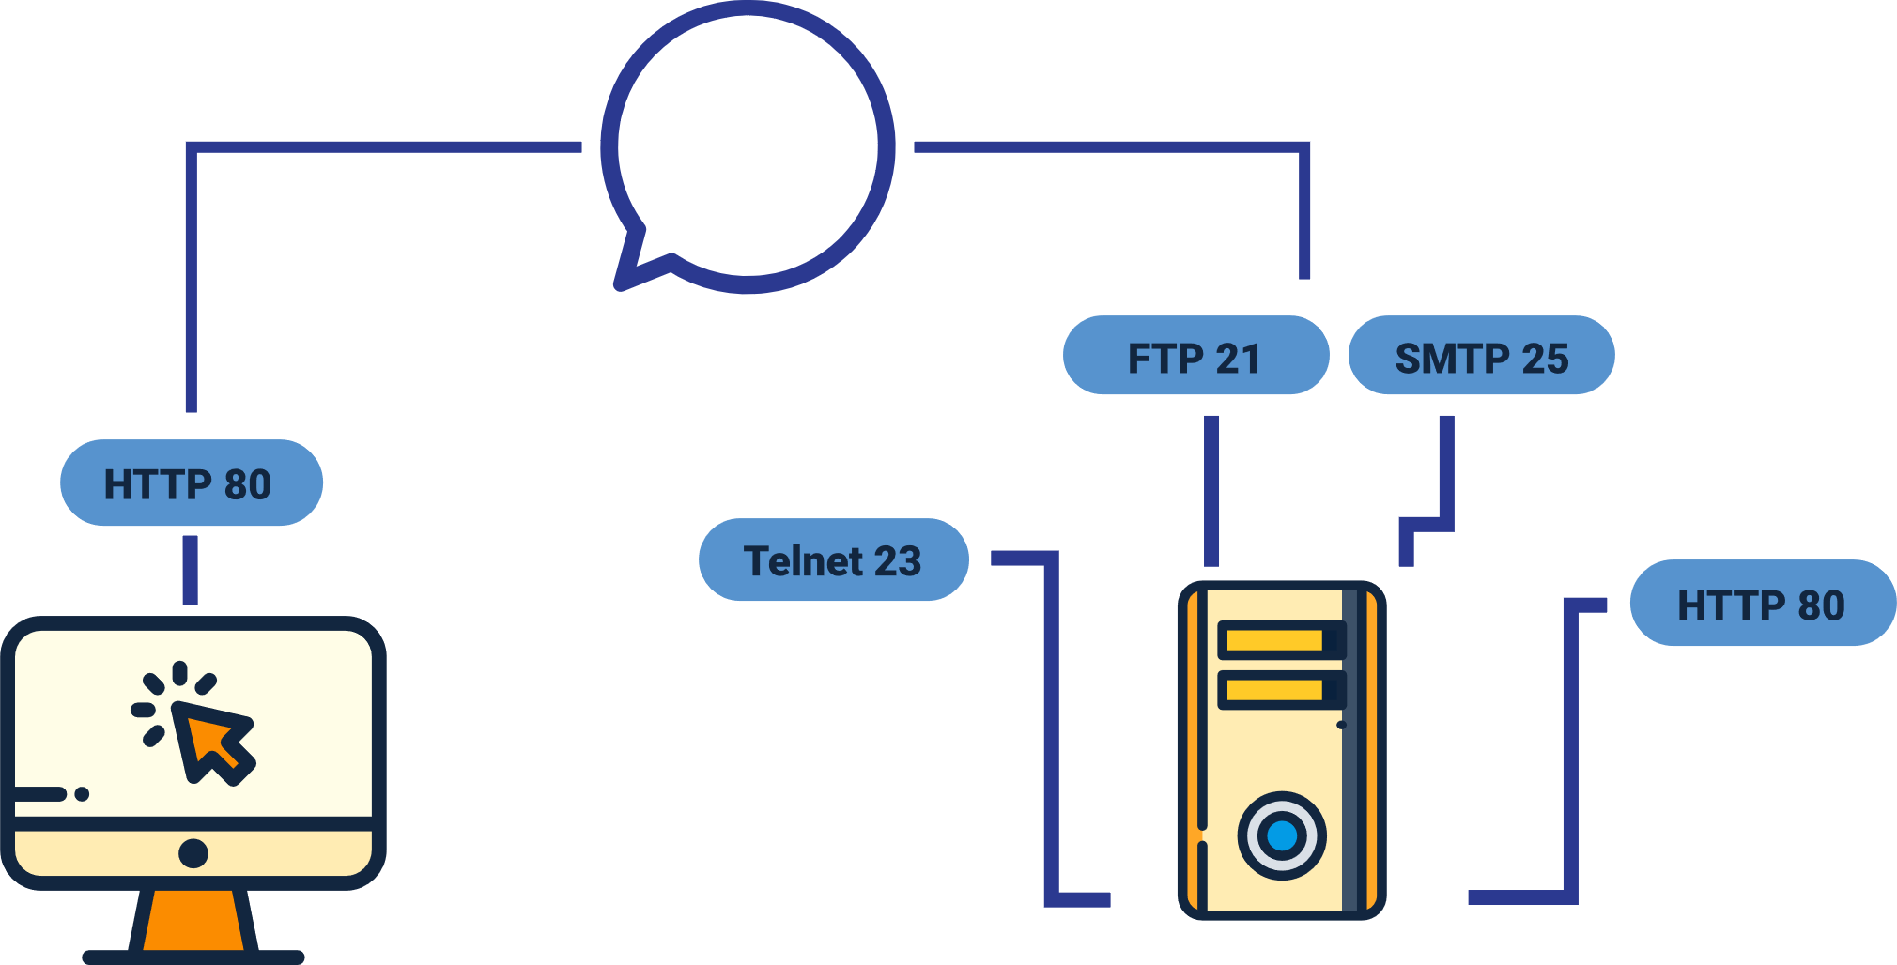

Como lo propone la figura inmediatamente anterior, algunos puertos de comunicación con servicios de red, más comunes son:

* HTTP 80
* Telnet 23
* FTP 21
* SMTP 25

Para que se establezca una comunicación entre un origen y un destino se requiere, entonces, que tanto el emisor como el receptor utilicen el mismo protocolo de comunicaciones, pero, además, se requiere de un puerto de comunicación que facilite que los datos enviados desde el origen vayan por un canal exclusivo, por ejemplo, en la figura anterior, se muestra cómo el servicio web que corresponde al protocolo HTTP utiliza como interfaz o canal de comunicación el puerto 80.

# Medios de transmisión

Para que la comunicación entre un emisor y un receptor se realice se requiere de un medio que facilite la conexión entre ambos extremos el cual es conocido como el medio de transmisión; este constituye el soporte físico a través del cual emisor y receptor pueden comunicarse en un sistema de transmisión de datos. Los medios de transmisión se pueden categorizar en dos grandes tipos que son los medios guiados y no guiados.

Los medios guiados conducen (guían) las señales a través de un camino físico dentro de los cuales podemos encontrar:

* Par trenzado
* Coaxial
* Fibra óptica

Las señales que transportan cada medio son distintas, por ejemplo, en la fibra óptica lo que se lleva son pulsos de luz, no eléctricos, mientras que el cobre transporta impulsos eléctricos.

Los medios de transmisión no guiados son aquellos cables que transportan ondas electromagnéticas sin usar un conductor físico, sino que se radian a través del aire, por lo que están disponibles para cualquiera que tenga un dispositivo capaz de aceptarlas. Normalmente, utilizan el aire como el medio a través del cual viajan las señales en frecuencias electromagnéticas, por lo que generalmente requieren de una antena que permita transmitir y recibir datos de diferentes tipos.

Dentro de los medios de transmisión no guiados se puede encontrar:

* Radiofrecuencias
* Microondas
* Infrarrojos
* “Bluetooth”
* Wifi
* Satelital

# Recursos compartidos

Las redes de datos facilitan y potencian el trabajo en red entre los diferentes usuarios y dispositivos, de tal manera que se pueda acceder a dispositivos y recursos compartidos. Cuando mencionamos los recursos nos referimos a todos esos elementos tanto “hardware” como “software” que pueden ser compartidos y utilizados por los diferentes dispositivos conectados; estos recursos pueden ser, desde el punto de vista hardware:

* Impresora
* Escáner
* Almacenamiento

Desde el punto de vista lógico se puede compartir recursos como:

* Archivos
* Base de datos
* Aplicaciones
* Servicios

Síntesis

Aquí finaliza el estudio de este componente formativo. Enseguida, se muestra un esquema que recoge lo más importante de los conceptos y temas estudiados. Analícelo y desarrolle su propia síntesis de lo estudiado. ¡**Adelante**!

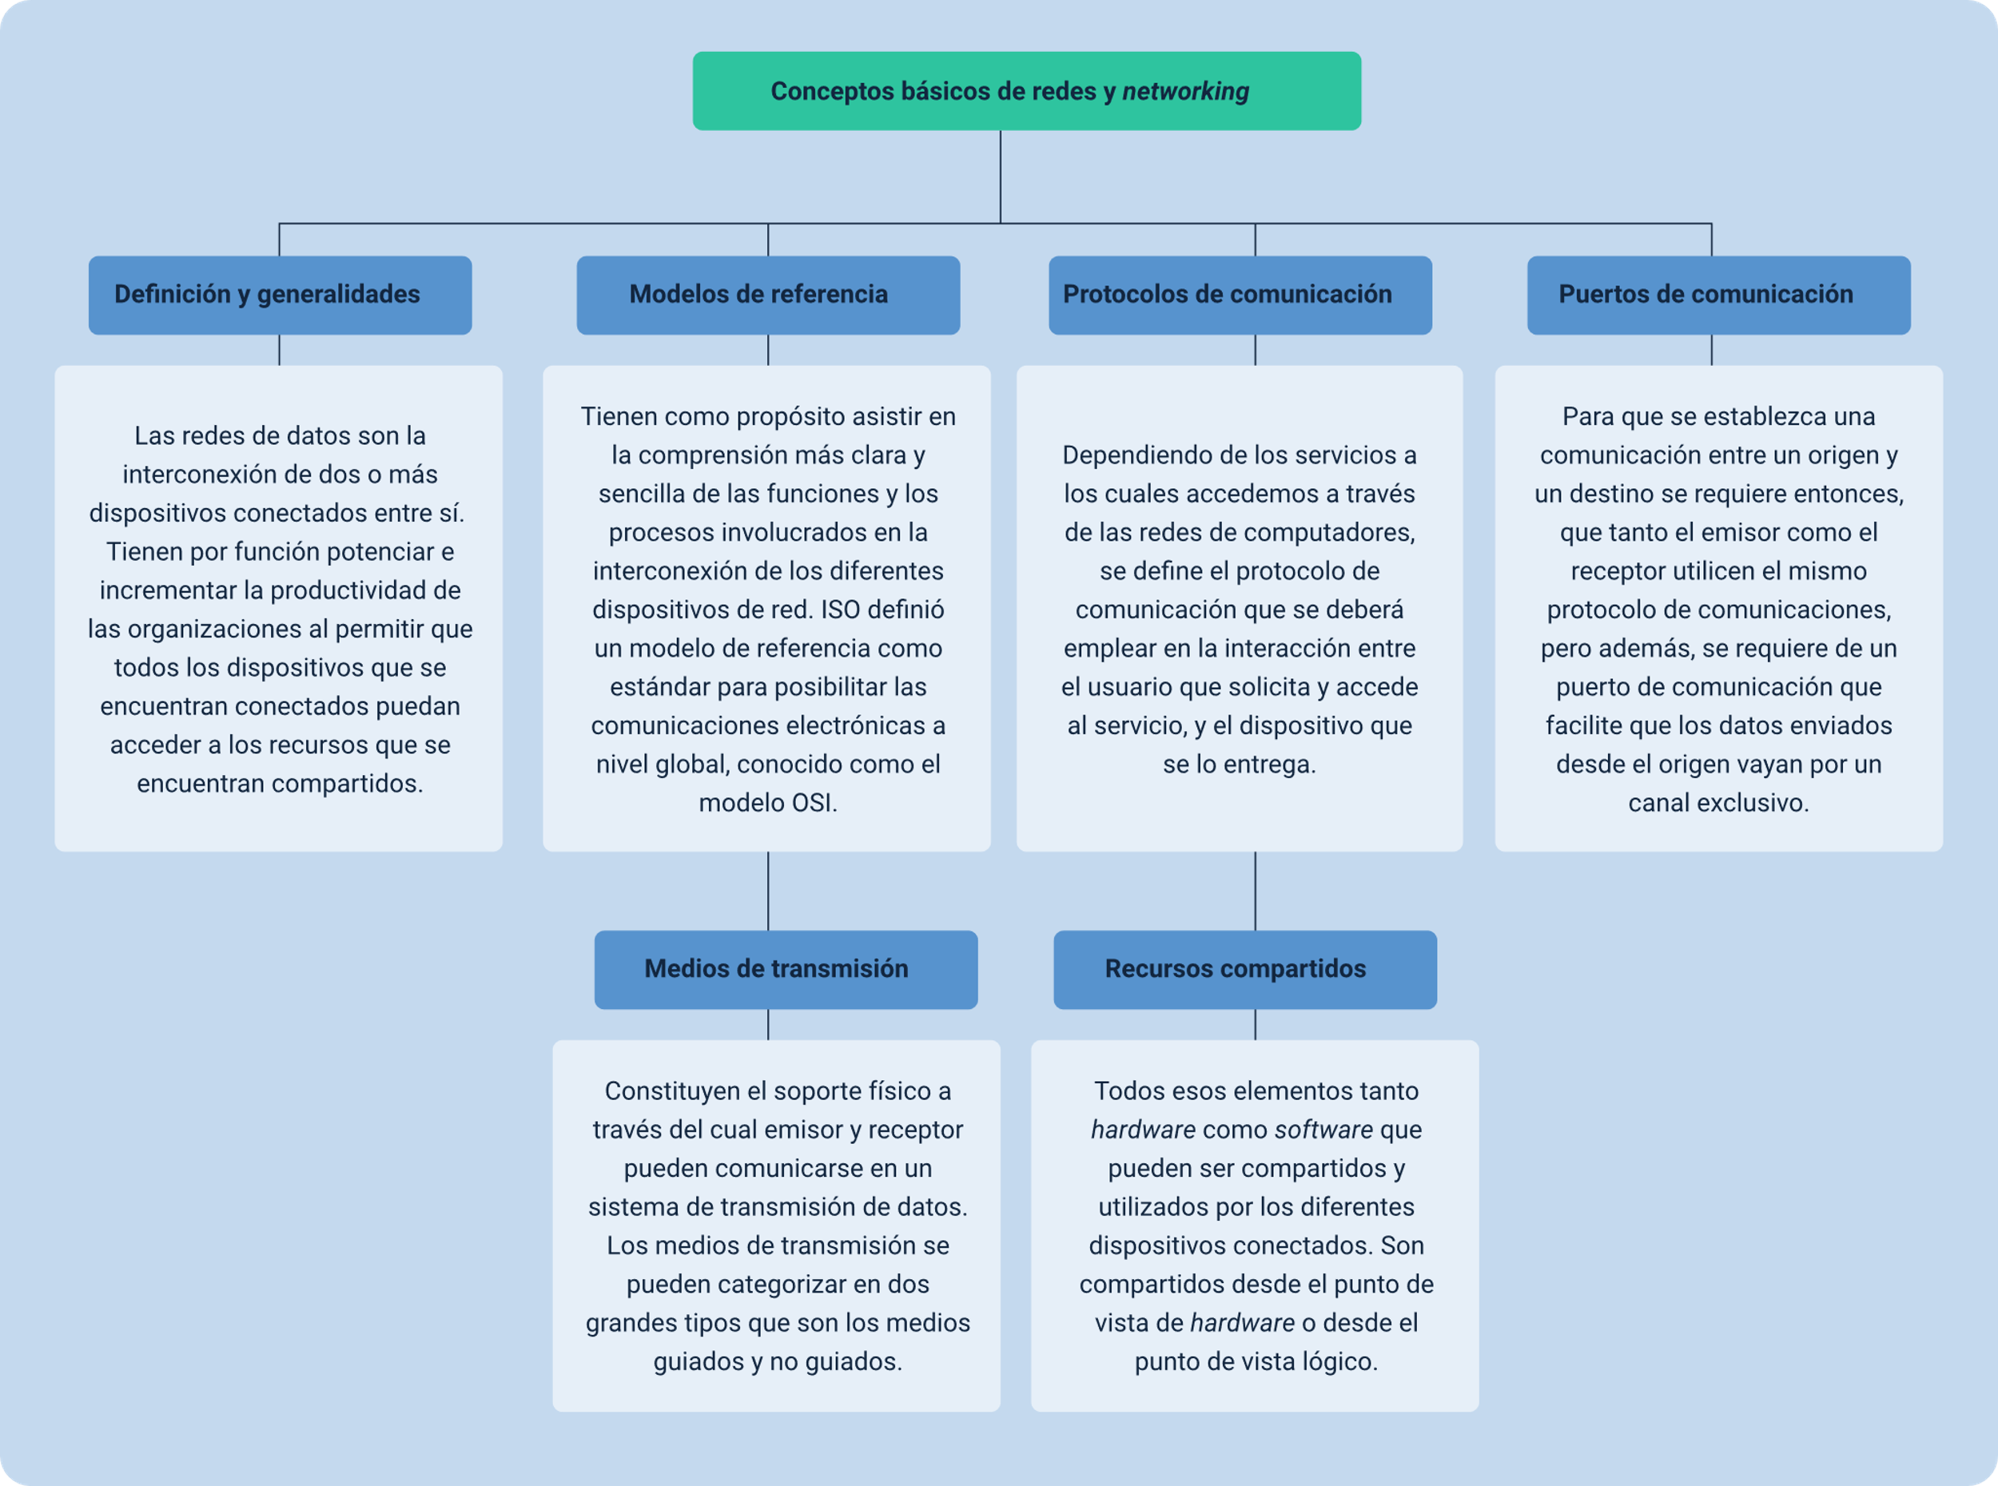

El mapa de temáticas y teoría desarrollada en este componente, muestra cómo el abordaje de las redes de datos, favorece la gestión de interconexión de diferentes dispositivos para compartir recursos e información; así mismo, la gestión de los elementos y componentes que facilitan y posibilitan tal comunicación, tales como dispositivos y otras redes. Con todo ello, se facilita el incremento de la productividad y el acceso a los recursos.

Material complementario

|  |  |  |  |
| --- | --- | --- | --- |
| Tema | Referencia | Tipo de material | Enlace del recurso |
| 3. Protocolos de comunicación | M. (2011a, marzo 1). cómo funciona la red | Video | <https://www.youtube.com/watch?v=D8YG2zfdag0> |
| 3. Protocolos de comunicación | It, M. (2020, 10 mayo). Un resumen completo del modelo #TCPIP (Todas sus capas en menos de 7 minutos) | Video | <https://www.youtube.com/watch?v=1pB2kan_AFk> |

Glosario

**ISO**: organización de estándares internacional

**Medio de transmisión**: para que la comunicación entre un emisor y un receptor se realice se requiere de un medio que facilite la conexión entre ambos extremos el cual es conocido como el medio de transmisión, este constituye el soporte físico a través del cual emisor y receptor pueden comunicarse en un sistema de transmisión de datos.

“**Networking**”: trabajo en equipo, colaborativo e integración entre los diferentes recursos tecnológicos que permiten potenciar y maximizar el potencial de las redes de datos.

**OSI**: interconexión de sistemas abiertos

**Protocolo**: estándar o lenguaje común, el cual es un conjunto de normas que están obligadas a cumplir todos los dispositivos, “hardware” y “software” que intervienen en una comunicación de datos entre computadoras y demás dispositivos, sin estas reglas o estándares la comunicación resultaría caótica y por tanto imposible.

**Puerto de comunicación**: un puerto de comunicaciones es una interfaz a través de la cual los diferentes dispositivos que intervienen en una comunicación de red pueden enviar y recibir diferentes tipos de datos, los puertos pueden ser de tipo físico (“hardware”) o lógicos (“software”).

**Redes de datos**: conjunto de equipos (computadoras y dispositivos), conectados por medio de cables, señales, ondas o cualquier otro método de transporte de datos, para compartir información (archivos), recursos (discos, impresoras, programas, etc.) y servicios (acceso a una base de datos, internet, correo electrónico, chat, juegos, etc.).

**TCP/IP**: protocolo de control de transmisión / Protocolo IP.

Referencias bibliográficas

Pérez, E. H. (2003). Tecnologías y redes de transmisión de datos. Editorial Limusa.

Stallings, W., Stallings, W., Tanenbaum, A., Fall, K. R., & Stevens, W. R. (2000). Comunicaciones y Redes de Computadores, 6a edición. Prentice-Hall.

Ternero, M. D. C. R., & Mondéjar, J. B. El Modelo de referencia OSI (ISO 7498).

Créditos

| Nombre | Cargo | Centro de Formación y Regional |
| --- | --- | --- |
| Claudia Patricia Aristizábal | Responsable del Ecosistema | Dirección General |
| Rafael Neftalí Lizcano Reyes | Responsable de Línea de Producción | Centro Industrial del Diseño y la Manufactura - Regional Santander |
| Jonathan Guerrero Astaiza | Experto temático | Centro de Teleinformática y Producción Industrial - Regional Cauca |
| Paula Andrea Taborda Ortiz | Diseñadora instruccional | Centro de Diseño y Metrología - Regional distrito capital |
| Alix Cecilia Chinchilla Rueda | Evaluadora instruccional | Centro de Gestión Industrial - Regional distrito capital |
| Jhana Johanna Bustillo Ardila | Revisión de estilo | Centro Industrial del Diseño y la Manufactura - Regional Santander |
| Carmen Alicia Martínez Torres | Animador y Productor Multimedia | Centro Industrial del Diseño y la Manufactura - Regional Santander |
| Wilson Andrés Arenales Cáceres | “Storyboard” e ilustración | Centro Industrial del Diseño y la Manufactura - Regional Santander |
| Camilo Andrés Bolaño Rey | Locución | Centro Industrial del Diseño y la Manufactura - Regional Santander |
| Blanca Flor Tinoco Torres | Diseñador de Contenidos Digitales | Centro Industrial del Diseño y la Manufactura - Regional Santander |
| Andrea Paola Botello De la Rosa | Desarrollador “Full-stack” | Centro Industrial del Diseño y la Manufactura - Regional Santander |
| Andrea Paola Botello De la Rosa | Actividad didáctica | Centro Industrial del Diseño y la Manufactura - Regional Santander |
| Daniel Ricardo Mutis Gómez | Evaluador para Contenidos Inclusivos y Accesibles | Centro Industrial del Diseño y la Manufactura - Regional Santander |
| Zuleidy María Ruíz Torres | Validador de Recursos Educativos Digitales | Centro Industrial del Diseño y la Manufactura - Regional Santander |
| Luis Gabriel Urueta Álvarez | Validador de Recursos Educativos Digitales | Centro Industrial del Diseño y la Manufactura - Regional Santander |